**Carrera: Ingeniería en Computación e Informática**

**Guía III CRUD Java - Base de Datos MySql**

**Con Uso de Paleta**

**Asignatura: Programación II**

**Docente: José Souza Ordenes**

**Objetivo:**

Desarrollo de una Aplicación CRUD, Java en ambiente gráfico con uso de la Paleta de componentes y Base de Datos MySql.

**Estructura de Base de Datos en MySql**

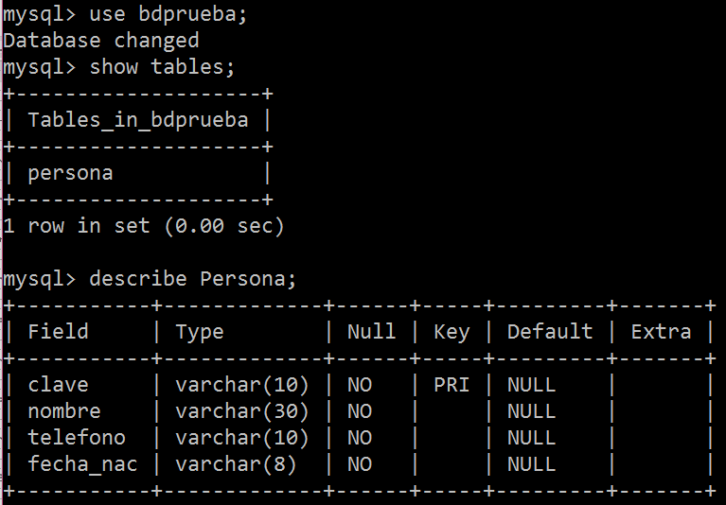

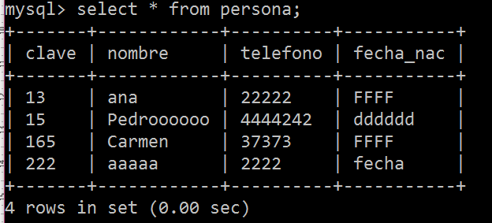

JFrame (Ventana) Diseñada con la Paleta

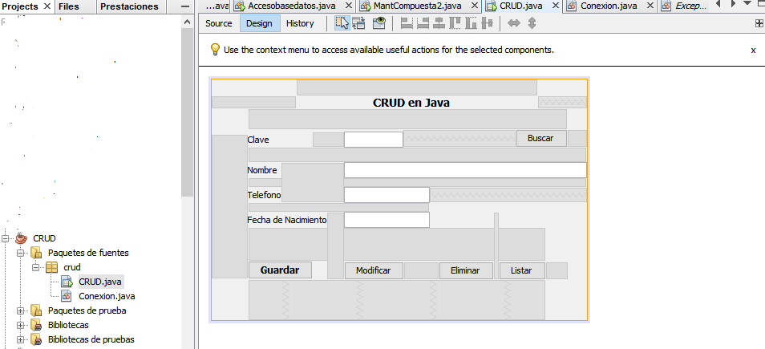

Programa Principal: CRUD creado con la Paleta.

**Codigo de la clase Conexión.java**

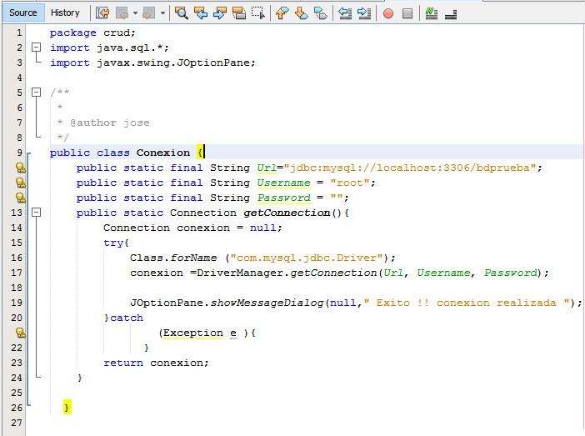

**Recuerde que se genera automáticamente el código correspondiente a la estructura de la aplicación. Ud. Debe ingresar el código correspondiente a los métodos asociados a:**

* **Los eventos de los botones de comandos.**
* **Al método Limpiar()**

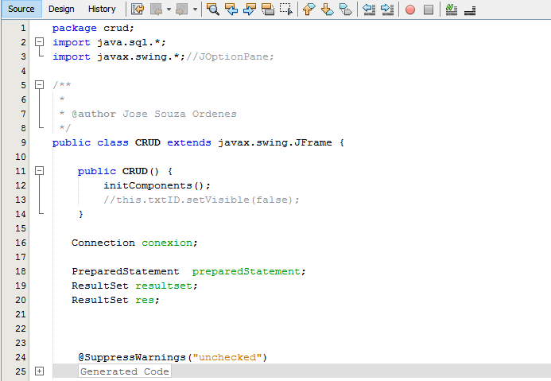

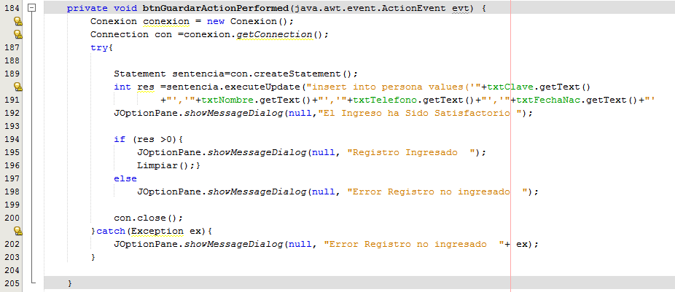

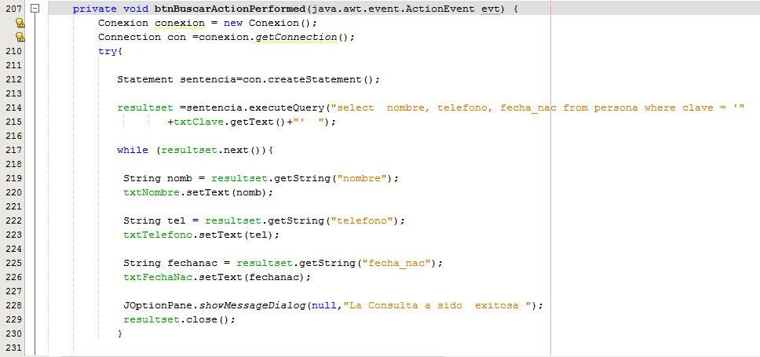

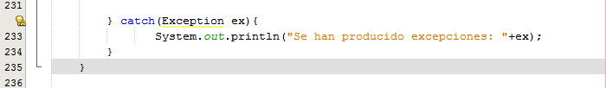

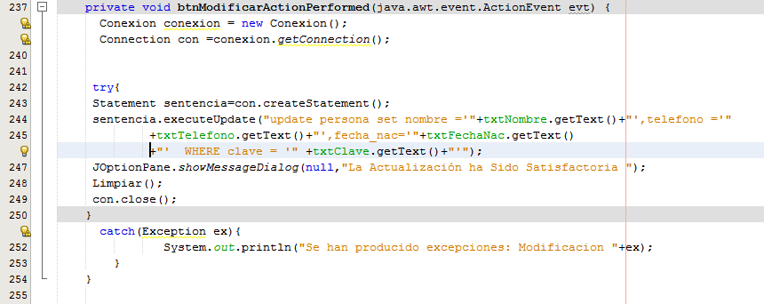

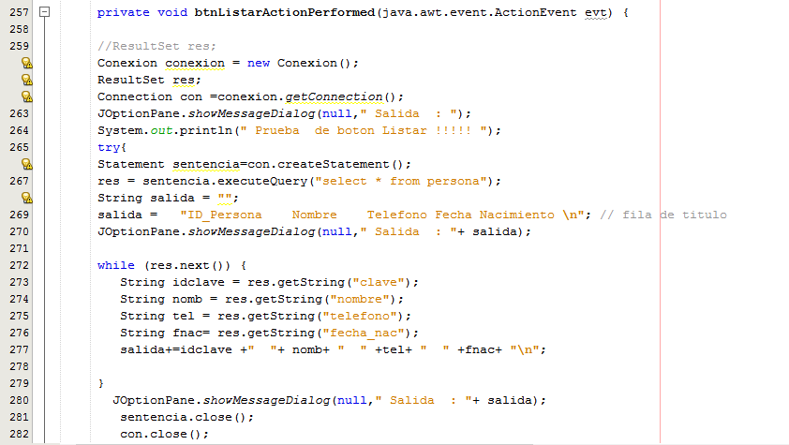

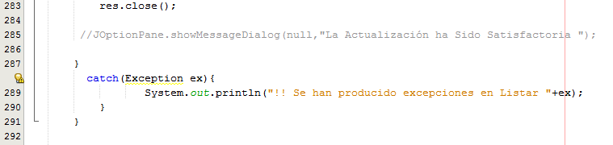

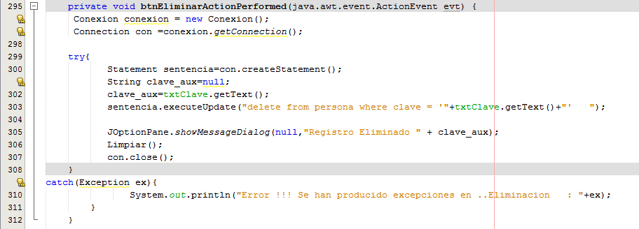

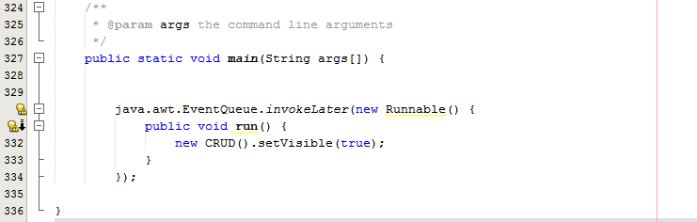

// Objetos creados con l paleta, se han cambiado el nombre de los botones y las cajas de texto.

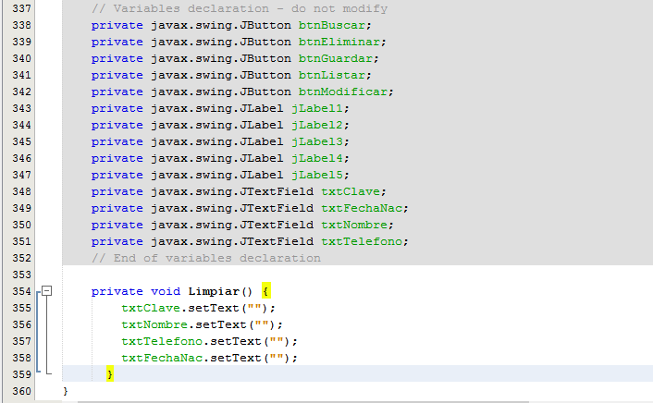

// El método Limpiar es creado por el usuario.